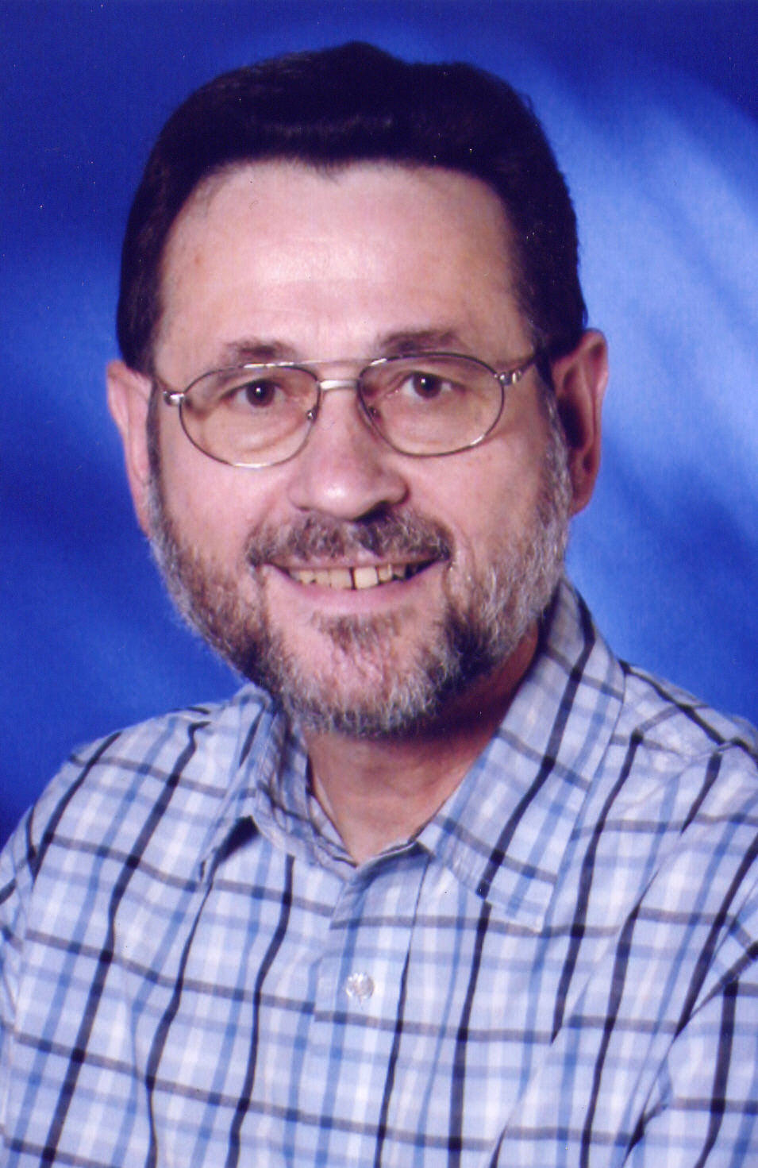

Prof. Dr. Johannes Pollmann
Institut für Festkörpertheorie

Das Studium der Physik habe ich an der RWTH Aachen absolviert und 1972 mit einer Diplomarbeit im Bereich der Elastizitätstheorie abgeschlossen. Danach wechselte ich an die Universität Dortmund, wo ich 1975 mit einer Arbeit über den „Einfluss von Kristallanisotropie und Phononen auf das Energie-spektrum von Exzitonen“ promovierte. Im März 1976 absolvierte ich einen ersten kurzen Forschungsaufenthalt in den USA am Physics Department der University of Illinois in Urbana. Von 1977 bis 1978 ging ich an das zentrale IBM Research Center nach Yorktown Heights, New York, um mich in ein neues zukunftsträchtiges Arbeitsgebiet, die Oberflächen- und Grenz-flächenphysik, einzuarbeiten. Der Schwerpunkt der Arbeiten in Yorktown Heights bestand in der Entwicklung und numerischen Realisierung einer neuen und sehr effizienten Methode zur theoretischen Beschreibung von Halbleiterober-flächen und Grenzflächen. Die Entwicklung dieser Methode und zahlreiche Anwendungen auf Halbleiteroberflächen, Grenzflächen in Hetero-strukturen und Supergittern sowie auf Defekte und Adsorbate an Oberflächen führten 1979 zu meiner Habilitation im Fach Physik an der Universität Dortmund. Im Juli und August 1980 verbrachte ich einen weiteren Forschungsaufenthalt in den USA am Brooklyn College der City University of New York und am IBM Research Center in Yorktown Heights. Im Sommersemester 1983 und im Wintersemester 1983/84 nahm ich eine Lehrstuhlvertretung an der Universität Essen wahr. Seit 1986 habe ich eine C4-Professor für Theoretische Physik im Institut für Festkörpertheorie inne. Hauptarbeitsgebiet ist die ab-initio Theorie elektronischer, struktureller, vibronischer, chemischer und optischer Eigenchaften von Volumenhalbleitern, Oberflächen und Grenz-flächen, die wir unter Verwendung modernster Methoden aus der Quantenmechanik, Vielteilchen-theorie, Statistischen Physik und Computer-Modellierung studieren. In der aktuellen Festkörper-physik sind Oberflächen und Grenzflächen von Halbleitern, Metallen und Isolatoren von zentraler Bedeutung. Infolge der reduzierten Dimensionalität geben sie zu einer Fülle grundlegend neuer Phänomene Anlass und sind z. B. für Halb-leiterbauelemente in der Mikro-, Nano- und Optoelektronik sowie für die Katalyse und die Korrosion von großer technologischer Relevanz. Unsere Arbeiten werden in Kooperation mit Forschern im In- und Ausland durchgeführt.

Neben den Aufgaben in Lehre und Forschung habe ich auch in vielfältiger Weise Gutachteraufgaben (zahlreiche wissenschaftliche Zeitschriften, DFG, BMBF, Förderung der wissenschaftlichen Forschung in Österreich, Fritz-Haber Institut der MPG, bayerischer Forschungsverbund FOROPTO, Aus-wahlgremium für die Grundförderung des Cusanus-werkes) und Aufgaben in der akademischen Selbst-verwaltung wahrgenommen. Von 1987 bis 1992 war ich Mitglied im Wissenschaftlichen Beirat des Universitätsrechenzentrums und der Senatskom-mission für Allgemeine Datenverarbeitung, deren Vorsitz ich von 1990 bis 1992 inne hatte. Weiterhin war ich Mitglied in einer Reihe von Kommissionen und Ausschüssen des Fachbereichs und langjähriges Mitglied im Fachbereichsrat. Von 1997 bis 2002 war ich darüber hinaus Dekan des Fachbereichs Physik. Daneben bin ich seit vielen Jahren Mitglied im International Advisory Board der Zeitschrift „Surface Science“ und Mitherausgeber des „European Journal of Physics“.

